(3412) 47-38-22
8-950-150-94-61
8-951-216-22-22
473822@mail.ru
www.udm-srub.ru

“СРУБЫ УДМУРТИИ”
Мы дарим уют и тепло Вашего дома

Уважаемые господа, для определения стоимости Вашего заказа предлагаем заполнить предварительную заявку, приведенную на этой странице.
Желательно при отправке заявки приложить планы и эскизы (если есть).

Заявка на расчет стоимости сруба, Комплектации и РАбот
(необходимо указать и отметить все параметры в таблице)

Изготовление сруба:
Сруб: | Дом | Баня | Другое
Сруб: | заполнить поле | заполнить поле | заполнить поле
Диаметр бревна (от 16 до 28 см): | заполнить поле
Тип рубки угла: | В лапу |  | В чашу
Тип рубки угла: | заполнить поле |  | заполнить поле
Размеры сруба: | Длина, м | Ширина, м | Высота, м
Размеры сруба: | заполнить поле | заполнить поле | заполнить поле
Размеры указаны по: | Концам бревен | Центрам бревен | Внутреннему размеру
Размеры указаны по: | заполнить поле | заполнить поле | заполнить поле
Фронтоны (если нужны): | Количество, шт |  | Высота фронтонов до конька, м
Фронтоны (если нужны): | заполнить поле |  | заполнить поле
Материал на фронтоны | Бревно |  | Евровагонка

Укажите планировку сруба: Вариант № ………..
1) четырехстенок 2) пятистенок 3) шестистенок
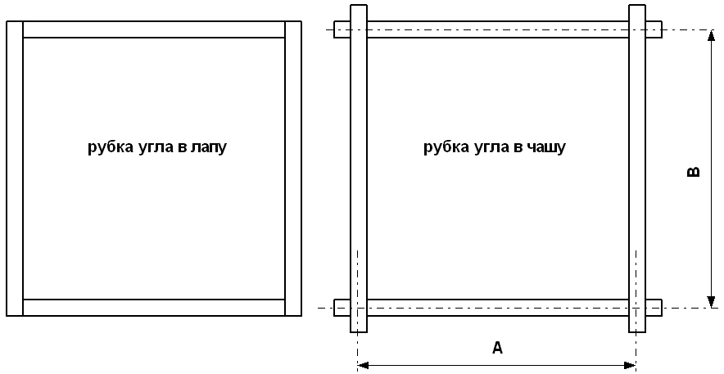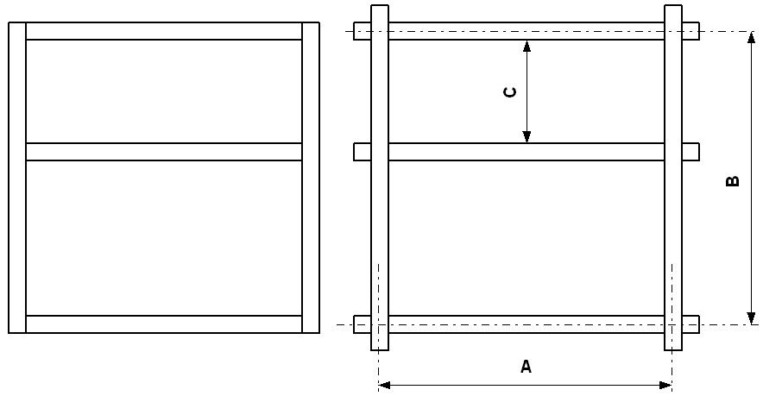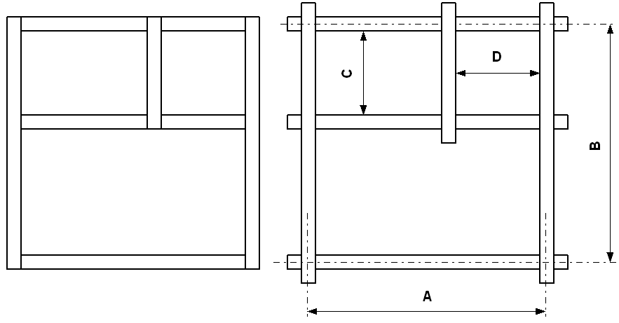

Дополнительные материалы:
Балки пола | Доска обрезная 50х150 | Брус 100х150 | Брус 150х150 | Бревно
Балки потолочные | Доска обрезная 50х150 | Брус 100х150 | Брус 150х150 | Бревно
Доска пола | Доска обрезная 40х150 | Доска обрезная 50х150 | Доска шпунтованная 36 | Доска шпунтованная 27
Доска потолок | Доска обрезная 40х150 | Доска обрезная 50х150 | Доска шпунтованная 36 | Доска шпунтованная 27
Стропила | Доска обрезная 40х150 | Доска обрезная 50х150 | Доска обрезная 50х200 | Другое
Обрешетка | Доска обрезная 25х100 | Доска обрезная 25х150 | Доска необрезная  25 | Другое
Обработка антисептиком | Да |  | Нет
Межвенцовый утеплитель | Джут | Мох | Пакля | Другое

Укажите тип крыши и высоту до конька (H): Вариант № ………..
1) двухскатная 2) односкатная 3) мансардная
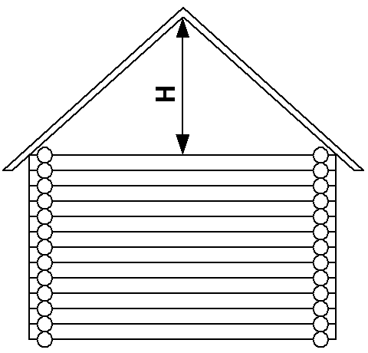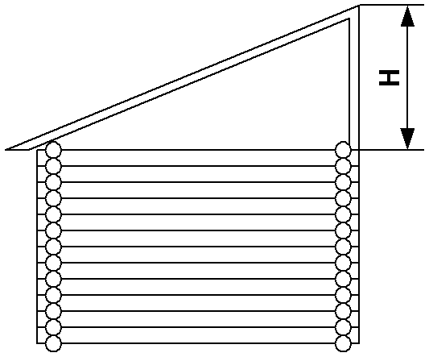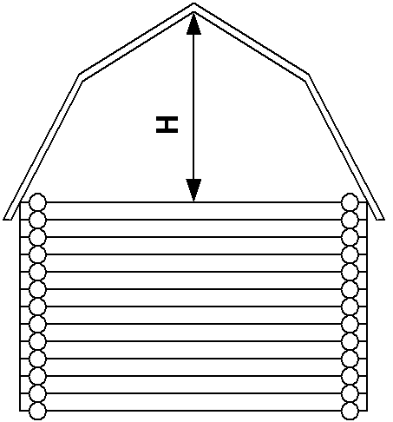

Строительные работы:
Сборка сруба на мох/джут/паклю, первичная конопатка | Да | Нет | Другое
Простружка сруба рубанком | Да | Нет | Другое
Монтаж половых и потолочных балок | Да | Нет | Другое
Монтаж стропильной системы / монтаж обрешетки | Да | Нет | Другое
Покрытие крыши профнастил | Да | Нет | Другое
Настил пола | Да | Нет | Другое
Настил потолка | Да | Нет | Другое

Дополнительная информация:

Ваша контактная информация:

- Имя –
- Контактный телефон –
- e-mail –
- Ориентировочное время начала работ (заказа сруба) -
- Местонахождение строительной площадки (для расчета стоимости доставки) –

С уважением, компания Срубы Удмуртии.

